NOLEGGIA UNA TENDA @ EURO LAMBRETTA 2020 LIBRAMONT



Il Lambretta Club Belgio propone 4 possibilità per noleggiare una tenda all’Euro Lambretta 2020

Tutte le tende sono per 2 persone e il noleggio vale per 3 notti.

Prenotazione possible tramite il documento d’iscrizione nazionale !

***TIPI*** : € 150 2pers/3notti

superficie = 300x300 – dimenzioni interni (lunghezza, larghezza e altezza) LxlxA = 300x300x230

Con un set per dormire (materasso gonfiabile o materasso classic, sacco a pelo, cuscino) e corrente

***Tende modello “DELTA”*** (Basic & DeLuxe )

Dimenzioni = 4 x 3,2 x 2,2m. Tetto = PVC, tenda interna = TenCate All Season

***DELTA BASIC*** : € 240 2pers/3notti

Con un set per dormire (materasso gonfiabile o materasso classic, sacco a pelo, cuscino), serratura e corrente

***DELTA DELUXE*** : € 300 2pers/3notti

Con due letti con lenzuola bianchi, serratura, corrente e 2 sedie

***LODGE :*** € 420 2pers/3notti

Superficie : 400 x 250. Tenda interna LxlxA : 320 x 250 x 210. Terrazzino : 80 x 250

Con due letti con lenzuola bianchi, pavimento in legno, comodino, serratura, corrente e 2 sedie

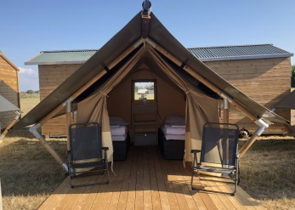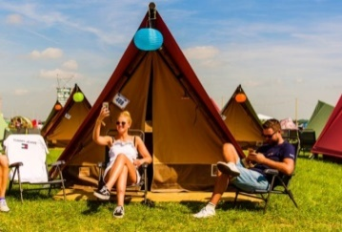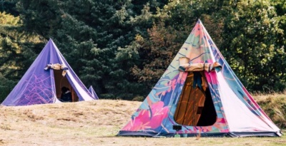***TIPI Delta Lodge***